# Введение

Базы данных — это совокупность структур, предназначенных для хранения больших объемов информации и программных модулей, осуществляющих управление данными, их выборку, сортировку и другие подобные действия.

Информация базы данных хранится в одной или нескольких таблицах. Любая таблица с данными состоит из набора однотипных записей, расположенных друг за другом. Они представляют собой строки таблицы, которые можно добавлять, удалять или изменять.

Основные функции СУБД:

* определение структуры создаваемой базы данных, ее инициализация и проведение начальной загрузки;
* предоставление пользователям возможности манипулирования данными (выборка необходимых данных, выполнение вычислений, разработка интерфейса ввода/вывода, визуализация);
* обеспечение логической и физической независимости данных;
* защита логической целостности базы данных;
* защита физической целостности;
* управление полномочиями пользователей на доступ к базе данных;
* синхронизация работы нескольких пользователей;
* управление ресурсами среды хранения;
* поддержка деятельности системного персонала.

Сегодня большое значение имеет работа с данными. Для хранения данных используются различные системы управления базами данных: MS SQL Server, Oracle, MySQL и так далее. И большинство крупных приложений, так или иначе, используют для хранения данных эти системы управления базами данных.

Менеджер автомобилей – это программа на ПК, позволяющая управлять своими автомобилями, а именно покупать новый, продавать старый, обновлять информацию о техническом обслуживании. В век информационных технологий уже становится не модно ходить по автосалону. Ведь это затраты на поездку до автосалона, время и прочие факторы, которые усложняют данный процесс.

Лучшим вариантом для хранения информации о пользователях, автомобилях и т.п. будет являться хранение в базе данных.

# Постановка задачи

* 1. **Обзор аналогов**

Для создания принципиально нового решения в виде программного продукта для решения вопросов автоматизации деятельности интернет магазина необходимо ознакомиться с существующими аналогами в данной сфере. Анализ достоинств и недостатков этих аналогов позволит сформировать требования к проектируемому программному средству, учитывающие опыт существующих разработок и внести в них улучшения или изменения.

В качестве исследуемых аналогов были выбраны программные продукты, связанные с деятельностью приемных комиссий либо сферой образования, как наиболее близкие по области применения к разрабатываемому программному средству. Помимо этого были проанализированы продукты, связанные с электронной подачей заявлений на оказание различных видов услуг. Источником информации послужили электронные базы в сети Интернет.

В результате поиска были обнаружены следующие ресурсы.

**Автосервис**

Решение предназначено для автоматизации деятельности в небольших автосервисах, автомойках, станциях технического обслуживания автомобилей. 1С:Автосервис. Клиентская лицензия на 1 рабочее место — программный продукт от компании «1С», который предназначен для автоматизации бизнеса. Изначально «1С:Предприятие» было предназначено для автоматизации управленческого и бухгалтерского учётов, но в настоящее время этот продукт находит своё применение в различных сферах деятельности, далёких от бухгалтерских задач. 1С:Автосервис. Клиентская лицензия на 1 рабочее место позволит автоматизировать процессы в бизнесе и упростить повседневные задачи [1].

Программные продукты этой серии обладают следующими функциями:

1. функции CRM-системы: Ведение базы клиентов. Фиксация всех контактов с клиентами: входящие и исходящие звонки, письма, встречи и прочее. Отправка e-mail и SMS сообщений непосредственно из программы;
2. автосервис:
   1. использование специфичных для автосервиса справочников: модели автомобилей, нормо-часы, цеха, виды ремонта;
   2. интеграция с каталогами работ и норм времени (загрузка данных);
   3. предварительная запись на ремонт и планирование загрузки автосервиса.
   4. учет выполнения ремонта документом "Заказ-наряд", включающий: прием автомобиля, передачу автомобиля в цех, выполнение дефектовки, подбор запасных частей, распределение исполнителей работ, выдачу готового автомобиля клиенту.
   5. контроль деятельности автосервиса из любой точки земного шара через Интернет, в том числе и с помощью планшетных компьютеров или коммуникаторов;
   6. снабжение и закупки: различные схемы пополнения товарных запасов автосервиса – покупка, приобретение подотчетным лицом, прием на реализацию от комиссионера. Учет дополнительных расходов на приобретение;
   7. полный цикл операций складского учета при торговле товарами в автосервисе – от поступления до выбытия. Раздельный учет собственных запасов; запасов, принятых и переданных на реализацию, ответственное хранение. Реализован механизм "ордерного склада";
   8. торговля: автоматизированы хозяйственные операции по оптовым продажам и оптовому приобретению товаров и услуг, розничная торговля – рабочее место кассира (РМК) и работа с торговым оборудованием;
   9. деньги: учет движения денежных средств на банковских счетах и в кассах, взаимодействие с системами "Клиент-банк", контроль остатков и исполнения финансовых обязательств, платежный календарь, бюджет движения денежных средств;
   10. зарплата и персонал: планирование и учет рабочего времени, кадровый учет (оформление приема на работу, кадровые перемещения, увольнение персонала), управленческий расчет заработной платы, анализ эффективности работы персонала;
   11. учета имущества (внеоборотных активов) – основных средств и нематериальных активов автосервиса: принятие к учету, изменение параметров, расчет амортизации, продажа и списание;
   12. управленческий (финансовый) учет: учет доходов, расходов, прибыли и убытков, движения денежных средств на расчетных счетах, финансовое планирование (бюджетирование), управленческий баланс и много другое;
   13. специальные комплекты отчетов "Монитор руководителя" и "Мониторы основных показателей" позволяют быстро и удобно получать самую важную информацию по основным участкам деятельности предприятия, своевременно выявлять точки роста или негативную динамику;
   14. разграничение прав доступа к функциям программы, контроль действий персонала;
   15. контроль деятельности автосервиса из любой точки земного шара через Интернет, в том числе и с помощью планшетных компьютеров или коммуникаторов;
   16. интеграция с "1С:Бухгалтерия 8": ведение бухгалтерского и налогового учета с использованием уже накопленных данных о работе автосервиса, что позволяет исключить повторный ввод информации;
   17. широкий спектр подключаемого торгового оборудования.

**Альфа-авто**

Современный программный продукт «Альфа-Авто» позволяет объединить в рамках единой базы данных все подразделения автомобильного холдинга (автосалоны, автосервисы, склады запчастей, бухгалтерии, финансовые службы, службы маркетинга) и управлять основными бизнес-процессами компании [2].

Типовая конфигурация позволяет:

* оформлять заказы и продажи автомобилей;
* выполнять предпродажную подготовку автомобилей;
* оказывать услуги по ремонту и обслуживанию автомобилей;
* вести оптовую и розничную торговлю запасными частями;
* организовать работу склада;
* учитывать оплаты и отслеживать состояние взаиморасчетов с покупателями и поставщиками;

**«1С:Розница».**

Больше не надо тратить время на подбор автозапчастей. Решение от «1С» сделает это за вас. Встроенная система поиска автоматически найдет нужный товар по заданным вами параметрам. А удобный интерфейс облегчит начало работы с программой. 1С:Розница. Магазин автозапчастей — программный продукт от компании «1С», который предназначен для автоматизации бизнеса. Изначально «1С:Предприятие» было предназначено для автоматизации управленческого и бухгалтерского учётов, но в настоящее время этот продукт находит своё применение в различных сферах деятельности, далёких от бухгалтерских задач. 1С:Розница. Магазин автозапчастей позволит автоматизировать процессы в бизнесе и упростить повседневные задачи [3].

Функционал:

* оформление прихода товаров от контрагента на склады предприятия, в том числе в двухфазовом (ордерном) режиме;
* оформление реализации товаров и услуг контрагенту, в том числе в двухфазовом (ордерном) режиме;
* оформление перемещения товаров между магазинами, внутренними складами магазинов, магазинами и складами предприятия, в том числе в двухфазовом (ордерном) режиме;
* торговля комплектами товаров, созданными как в момент продажи товара, так и с подготовкой комплекта (операция "комплектация");
* оформление возвратов товаров от покупателей (реализованы механизмы автоматического создания необходимых документов при возврате "Не День в День" в режиме РМК);
* оформление документов инвентаризации товаров ("Инвентаризация товаров", "Списание товаров", "Оприходование товаров");
* оформление приходных и расходных кассовых ордеров непосредственно в магазинах;
* оформление документов перемещения денежных средств между магазинами, внутренними кассами магазинов, магазинами и кассами предприятия;
* оформление чеков продажи, и по окончании смены сводного отчета по контрольно-кассовой машине, с учетом возвращенных товаров в смену;
* работа с эквайринговыми системами, учет оплат товаров по платежным картам, учет договоров эквайринга и условия возвращения или невозвращения торговой уступки эквайрером при возврате товаров; оплата товаров кредитами;
* возможность использования процентных скидок по дисконтным картам (накопительные скидки), скидки с разделением по магазинам, скидки контрагентам, скидки на сумму чека, скидки по времени действия, по количеству товара, по виду оплаты;
* поддержка торгового оборудования: фискальные регистраторы, терминалы сбора данных, сканеры штрихкодов, дисплеи покупателя, платежные терминалы, ридеры магнитных карт.

# 2. Разработка базы данных

## 2.1 Проектирование базы данных

Для хранения и предоставления данных пользователю, была разработана база данных, которая содержит в себе четыре таблицы, все связаны друг с другом внешними ключами. Диаграмма представлена на рисунке 2.1

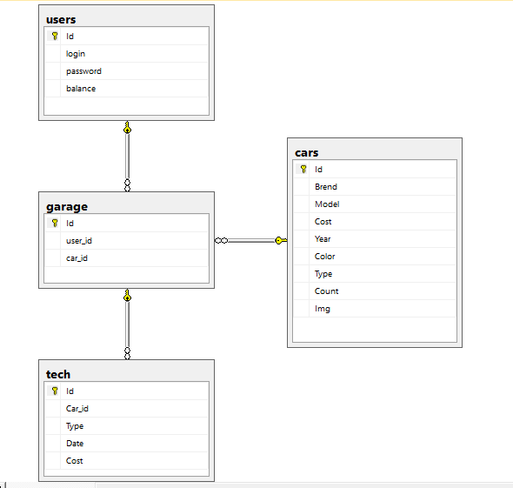

Рисунок 2.1 – Диаграмма базы данных

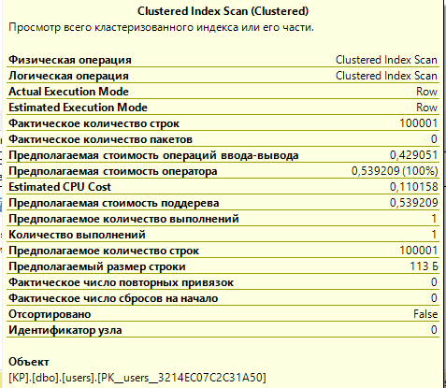

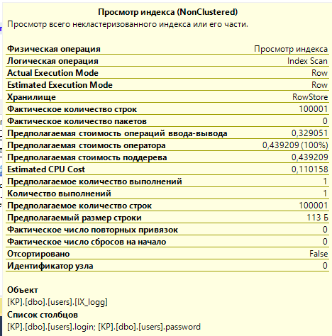

# СПИСОК ЛИТЕРАТУРЫ

1. Программа Автосервис [Электронный ресурс]. – Электронные данные. – <https://flagmanit.ru/product/1s:avtoservis_klientskaya_licenziya_na_1_rabochee_mesto>

Режим доступа – дата

Подготовка научной статьи к публикации

Иследователю полезнаая инф – библиографического списка

[2] Система программ "Альфа-авто" [Электронный ресурс]. – Электронные данные. –<https://flagmanit.ru/product/alfa_avto:_avtosalon_avtoservis_avtozapchasti_prof>

[3] Программа 1С:Розница [Электронный ресурс]. – Электронные данные. – <https://flagman-it.ru/product/1s:roznica_8_magazin_avtozapchastey>